Projektarbeit

SD Ram Kontroller

FH Südwestfallen Hagen

Danny Candra 10009027

Ahmad Hassan 10014378

Inhaltverzeichnis

1. **Aufgabenstellung X**
2. **SD Ram Spezifikationen** 
   1. **Spezifikationen X**
   2. **Kontrollsignale X**
   3. **DE2-70 SDRAM Pins X**
   4. **Allgemeine Befehle X**
   5. **SDRAM** Zustandsdiagramm **X**
   6. **Timing X**
3. **Entwicklung von SD Ram Kontroller** 
   1. **Voreinstellungen X**
   2. **Bibliotheken X**
   3. **VHDL Modul X**
4. **Entwicklung von Test Programm** 
   1. **Voreinstellungen X**
   2. **Bibliotheken X**
   3. **VHDL Modul X**
5. **Tests und Ergebnisse X**

**1. Aufgabenstellung**

[Platzhälter]

**2. SD RAM Spezifikation**

**2.1 SD RAM Spezifikation**

Auf dem DE2-70 Board befindet sich 2 SDRAM, jeweils hat die Kapazität von 256 MBits (32 MBytes). Der SDRAm auf dem DE2-70 ist von marke ISSI (IS42S16160B).

Jedes Chip ist so konfiguriert 4M x 16 Bits x 4 Banks, d.h. 4000000 * 16 bits = 64000000 Bits (8 MBytes) pro Bank, insgesamt macht das 32Mbytes weil es 4 Banks vorhanden sind. Eine kurze Erläuterung am Beispiel eines SDRAMs mit 16 Bit breitem Dateninterface.

Dieser besitzt 4 Bänke, jede dieser Bank ist in 8192 Zeilen zu je 512 Spalten eingeteilt. Daraus wiederum ergeben sich die benötigten breiten der Adressleitungen. Für die Adressierung der Zeilen werden 13 Bit (A0-A12) benötigt, für die Spalten 9 Bit (A0-A8). Die Adressierung der vier Bänke erfolgt separat über die 2 Leitungen BA0 und BA1. Über die Bank-, Zeilen- und Spaltenadresse kann jedes Datenword eindeutig angesprochen werden.

Alle Lese- und Schreibprozesse werden auf die Burst-Länge bezogen. Das bedeutet z.B. wenn man mit einer Burst-Länge 1 arbeitet und einen Lesebefehl aktiviert, so bekommt man auch nur die 16 Bit der adressierten Speicherzelle vom SDRAM geliefert. Arbeitet man mit einer Burst-Länge von 8, so bekommt man zur adressierten Speicherzelle noch die folgenden 7 Speicherzellen mit ausgelesen. Dasselbe gilt auch für die Schreibprozesse. Erst durch solch kombinierte Lese- und Schreibprozesse entfaltet ein SDRAM seinen Geschwindigkeitsvorteil gegenüber SRAMs.

Den nur mit dem Anlegen der Zieladresse ist der Datentransfer zum und vom SDRAM nicht getan. Es werden zusätzliche Takte zum Aktivieren der Bank, adressieren der Reihe und der Spalte benötigt. Anschließend wird die Bank wieder deaktiviert. Dies geschieht bei jedem Lese- und Schreibbefehl. So werden bei Burst-Länge 1 und einem CAS-Latency von 3 mindestens 7 Takte benötigt um einen Wert in eine Speicherzelle zu schreiben. Das bedeutet einen Overhead von 6 Takten. Bei größeren Burst-Längen (besonders im Full-Page-Mode) fallen diese 6 Takte gegenüber 256 Daten schreibenden Takten kaum in Gewicht.

**Blockdiagramm von 4Mx16x4**

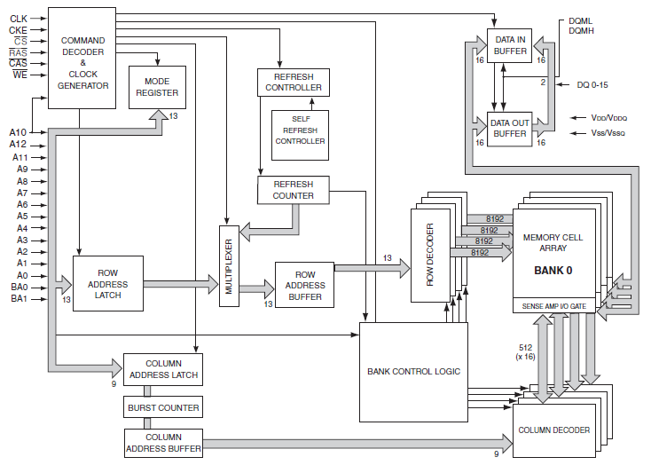

**2.2. SD RAM Kontrollsignale**

Folgende Kontrollsignale wird zur Steuerung von SDRAM benutzt:

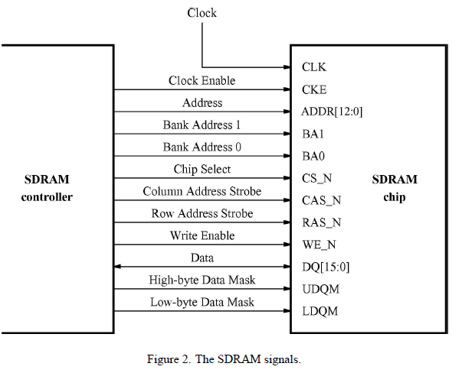

CLK = Clock

CKE = Clock Enable

ADDR = Address Input

BA0 = Bank Select Address

BA1 = Bank Select Address

CS_N =Chip Select

CAS_N = Column Address Strobe Command

RAS_N = Row Address Strobe Command

WE_N = Write Enable

DQ[15:0] = Data I/O

UDQM = x16 Upper Byte Input / Output Mask

LDQM = x16 Lower Byte Input / Output Mask

**2.3. DE2-70 SDRAM Pins**

Folgende Pinsbelegungen werden zur Steuerung von SDRAM1 und SDRAM2 benutzt.

**DE2-70 Pinsbelegungen für SDRAM1**

**Signal Name FPGA Pin No. Beschreibung**

DRAM0_A[0] PIN_AA4 SDRAM 1 Address[0]

DRAM0_A[1] PIN_AA5 SDRAM 1 Address[1]

DRAM0_A[2] PIN_AA6 SDRAM 1 Address[2]

DRAM0_A[3] PIN_AB5 SDRAM 1 Address[3]

DRAM0_A[4] PIN_AB7 SDRAM 1 Address[4]

DRAM0_A[5] PIN_AC4 SDRAM 1 Address[5]

DRAM0_A[6] PIN_AC5 SDRAM 1 Address[6]

DRAM0_A[7] PIN_AC6 SDRAM 1 Address[7]

DRAM0_A[8] PIN_AD4 SDRAM 1 Address[8]

DRAM0_A[9] PIN_AC7 SDRAM 1 Address[9]

DRAM0_A[10] PIN_Y8 SDRAM 1 Address[10]

DRAM0_A[11] PIN_AE4 SDRAM 1 Address[11]

DRAM0_A[12] PIN_AF4 SDRAM 1 Address[12]

DRAM_D[0] PIN_AC1 SDRAM 1 Data[0]

DRAM0_D[1] PIN_AC2 SDRAM 1 Data[1]

DRAM_D[2] PIN_AC3 SDRAM 1 Data[2]

DRAM_D[3] PIN_AD1 SDRAM 1 Data[3]

DRAM_D[4] PIN_AD2 SDRAM 1 Data[4]

DRAM_D[5] PIN_AD3 SDRAM 1 Data[5]

DRAM_D[6] PIN_AE1 SDRAM 1 Data[6]

DRAM_D[7] PIN_AE2 SDRAM 1 Data[7]

DRAM_D[8] PIN_AE3 SDRAM 1 Data[8]

DRAM_D[9] PIN_AF1 SDRAM 1 Data[9]

DRAM_D[10] PIN_AF2 SDRAM 1 Data[10]

DRAM_D[11] PIN_AF3 SDRAM 1 Data[11]

DRAM_D[12] PIN_AG2 SDRAM 1 Data[12]

DRAM_D[13] PIN_AG3 SDRAM 1 Data[13]

DRAM_D[14] PIN_AH1 SDRAM 1 Data[14]

DRAM_D[15] PIN_AH2 SDRAM 1 Data[15]

DRAM0_BA_0 PIN_AA9 SDRAM 1 Bank Address[0]

DRAM0_BA_1 PIN_AA10 SDRAM 1 Bank Address[1]

DRAM0_LDQM0 PIN_V9 SDRAM 1 Low-byte Data Mask

DRAM0_UDQM1 PIN_AB6 SDRAM 1 High-byte Data Mask

DRAM0_RAS_N PIN_Y9 SDRAM 1 Row Address Strobe

DRAM0_CAS_N PIN_W10 SDRAM 1 Column Address Strobe

DRAM0_CKE PIN_AA8 SDRAM 1 Clock Enable

DRAM0_CLK PIN_AD6 SDRAM 1 Clock

DRAM0_WE_N PIN_W9 SDRAM 1 Write Enable

DRAM0_CS_N PIN_Y10 SDRAM 1 Chip Select

**DE2-70 Pinsbelegungen für SDRAM2**

**Signal Name FPGA Pin No. Description**

DRAM1_A[0] PIN_T5 SDRAM 2 Address[0]

DRAM1_A[1] PIN_T6 SDRAM 2 Address[1]

DRAM1_A[2] PIN_U4 SDRAM 2 Address[2]

DRAM1_A[3] PIN_U6 SDRAM 2 Address[3]

DRAM1_A[4] PIN_U7 SDRAM 2 Address[4]

DRAM1_A[5] PIN_V7 SDRAM 2 Address[5]

DRAM1_A[6] PIN_V8 SDRAM 2 Address[6]

DRAM1_A[7] PIN_W4 SDRAM 2 Address[7]

DRAM1_A[8] PIN_W7 SDRAM 2 Address[8]

DRAM1_A[9] PIN_W8 SDRAM 2 Address[9]

DRAM1_A[10] PIN_T4 SDRAM 2 Address[10]

DRAM1_A[11] PIN_Y4 SDRAM 2 Address[11]

DRAM1_A[12] PIN_Y7 SDRAM 2 Address[12]

DRAM_D[16] PIN_U1 SDRAM 2 Data[0]

DRAM_D[17] PIN_U2 SDRAM 2 Data[1]

DRAM_D[18] PIN_U3 SDRAM 2 Data[2]

DRAM_D[19] PIN_V2 SDRAM 2 Data[3]

DRAM_D[20] PIN_V3 SDRAM 2 Data[4]

DRAM_D[21] PIN_W1 SDRAM 2 Data[5]

DRAM_D[22] PIN_W2 SDRAM 2 Data[6]

DRAM_D[23] PIN_W3 SDRAM 2 Data[7]

DRAM_D[24] PIN_Y1 SDRAM 2 Data[8]

DRAM_D[25] PIN_Y2 SDRAM 2 Data[9]

DRAM_D[26] PIN_Y3 SDRAM 2 Data[10]

DRAM_D[27] PIN_AA1 SDRAM 2 Data[11]

DRAM_D[28] PIN_AA2 SDRAM 2 Data[12]

DRAM_D[29] PIN_AA3 SDRAM 2 Data[13]

DRAM_D[30] PIN_AB1 SDRAM 2 Data[14]

DRAM_D[31] PIN_AB2 SDRAM 2 Data[15]

DRAM1_BA_0 PIN_T7 SDRAM 2 Bank Address[0]

DRAM1_BA_1 PIN_T8 SDRAM 2 Bank Address[1]

DRAM1_LDQM0 PIN_M10 SDRAM 2 Low-byte Data Mask

DRAM1_UDQM1 PIN_U8 SDRAM 2 High-byte Data Mask

DRAM1_RAS_N PIN_N9 SDRAM 2 Row Address Strobe

DRAM1_CAS_N PIN_N8 SDRAM 2 Column Address Strobe

DRAM1_CKE PIN_L10 SDRAM 2 Clock Enable

DRAM1_CLK PIN_G5 SDRAM 2 Clock

DRAM1_WE_N PIN_M9 SDRAM 2 Write Enable

DRAM1_CS_N PIN_P9 SDRAM 2 Chip Select

**DE2-70 SD RAM PINS DIAGRAM**

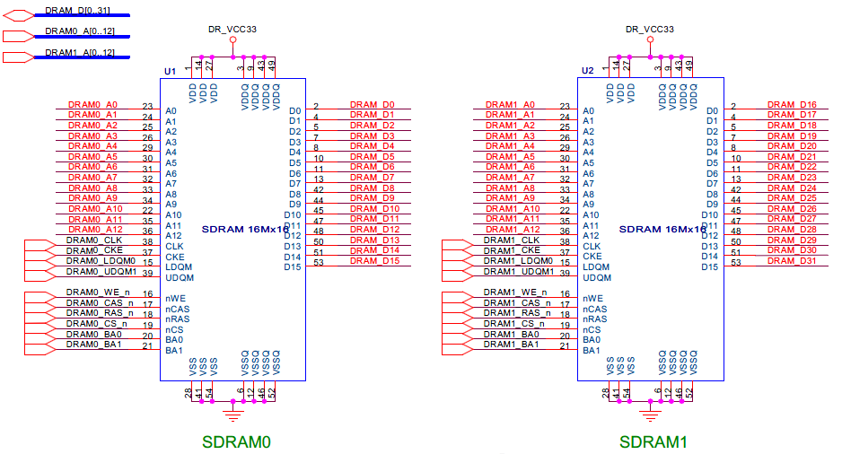

**2.4. Allgemeine Befehle**

**LOAD MODE REGISTER**

Während der LOAD Mode Register Befehl den Modus Register wird von A0-A12 geladen. Dieser Befehl kann nur ausgestellt werden, wenn alle Banken im Leerlauf befinden.

**ACTIVE COMMAND**

Bei den aktiven Befehl ist, BA0, BA1 aktiviert Eingänge wählt eine Bank, auf die zugegriffen werden, und die Adresse Eingänge auf A0-A12 wählt die Zeile. Bis eine Vorladung Befehl an die Bank ausgestellt wird, bleibt die Reihe offen für zugreift.

**READ**

Die READ Befehl wählt die Bank aus BA0, BA1.Eingänge und startet eine Burst-Lese-Zugriff auf eine aktive Zeile. Eingänge A0-A9 (x8), A0-A8 (x16) bietet ab Spalte Standort. Wenn A10 HIGH ist, diesen Befehl fungiert als  
AUTO Vorladebefehl. Wenn die Auto Precharge ausgewählt ist, wird die Zeile zugegriffen werden vorgeladen zu werden Ende der READ platzen. Die Zeile wird offen bleiben für nachfolgende Zugriffe, wenn Auto Precharge ist nicht ausgewählt. DQ's Lesen von Daten unterliegt den Logikpegel auf der DQM Eingänge zwei Takte zuvor. Wenn ein bestimmtes Signal DQM registriert wurde hoch ist, wird die entsprechende DQ's sein High- Z zwei Takte später. DQ's liefert valide Daten, wenn die DQM Signal war niedrig registriert.

**WRITE**

Ein Burst-Schreibzugriff auf eine aktive Zeile wird mit dem eingeleiteten WRITE-Befehl. BA0, BA1 Eingänge wählt die Bank, und der Ausgangspunkt Spalte Standort wird durch Ein-A0-A9 zur Verfügung gestellt (X8), A0-A8 (x16). Ob Auto-Precharge ist verwendet wird, von A10 ermittelt. Die Zeile, auf die zugegriffen wird am Ende des vorgeladen werden WRITE platzen, wenn AUTO AUFBEREITUNG ausgewählt ist. Wenn Auto-Precharge nicht ausgewählt ist, die Zeile wird offen bleiben für spätere Zugriffe. Ein Speicher-Array mit den entsprechenden Input-Daten auf schriftliche DQ-und DQM Eingangslogik Ebene erscheinen gleichzeitig. Die Daten werden in den Speicher geschrieben werden, wenn DQM Signal schwach ist. Wenn DQM hoch ist, werden die entsprechenden Daten Eingänge werden ignoriert, und ein Schreibvorgang auf das Byte ausgeführt werden / Spalte Standort.

**PRECHARGE**

Die Precharge-Befehl wird verwendet, um die offenen Zeile in einer bestimmten Bank oder die offene Zeile in allen Banken zu deaktivieren. BA0, BA1 können Sie wählen, welche Bank vorgeladen sind oder sie werden als "Don't Care" behandelt. A10 bestimmt, ob eine oder Alle Banken vorgeladen sind. Nach Ausführung dieses Befehls, der nächste Befehl für die ausgewählte Bank (en) wird ausgeführt, nachdem Durchgang der Zeit TRP, die die erforderliche Zeit für sich Bank Vorladung. Sobald eine Bank vorgeladen hat, ist es im Ruhezustand und müssen vor aktiviert werden, um jede READ oder WRITE-Befehle werden an die Bank erteilt.

**AUTO PRECHARGE**

The AUTO PRECHARGE Funktion sorgt dafür, dass die Vorladung wird frühestens gültige Stufe innerhalb eines Bursts eingeleitet. Diese Funktion ermöglicht individuelle Bank-Precharge ohne eine ausdrückliche Befehl. A10, damit die AUTO PRECHARGE Funktion in Verbindung mit einer bestimmten LESEN oder WRITE-Befehl. Für jede einzelne READ-oder WRITE Befehl ist die AUTO PRECHARGE entweder aktiviert oder deaktiviert. AUTO AUFBEREITUNG gilt nicht außer in ganzseitigen Burst-Modus. Nach Abschluss der READ-oder WRITE platzen, eine Vorladung von der Bank / Zeile, gerichtet ist, wird automatisch durchgeführt.

**AUTO REFRESH COMMAND**

Dieser Befehl führt die automatische Aktualisierung Betrieb. Die Reihe Adresse und Bankverbindung aktualisiert werden, werden automatisch erzeugt bei diesem Vorgang. Die vereinbarten Zeitraum (TRC) ist erforderlich für eine einzelne Auffrischungsoperation und keine anderen Befehle können während dieser Zeit ausgeführt werden. Dieser Befehl ist ausgeführt mindestens 8192 mal pro 64ms. Während einer AUTO REFRESH-Befehl, Adressbits "Don't Care". Dieser Befehl entspricht CBR Auto-Refresh.

**BURST TERMINATE**

Die BURST BEENDEN Befehl beendet die Burst-Lese-und Schreibvorgänge durch Abschneiden entweder fixed length oder full page und die zuletzt registrierte READ-oder WRITE-Befehl vor dem BURST TERMINATE.

**COMMAND INHIBIT**

COMMAND INHIBIT verhindert, dass neue Befehle ausgeführt werden. Operations im Gange sind nicht betroffen, abgesehen davon, ob das CLK-Signal aktiviert.

**NO OPERATION**

Bei CS niedrig ist, verhindert die unerwünschte NOP Befehle, die während Leerlauf oder warten Zustand registriert.

**Darstellung der Befehle in einer Tabelle**

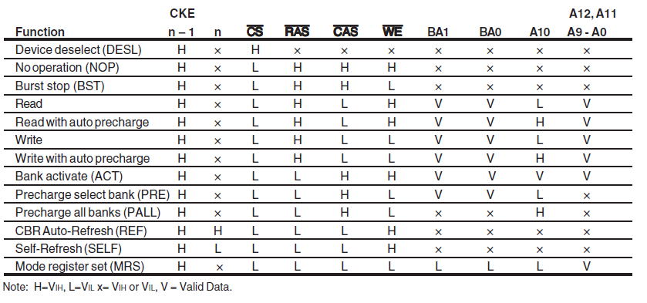

**2.5. SDRAM Zustandsdiagramm**

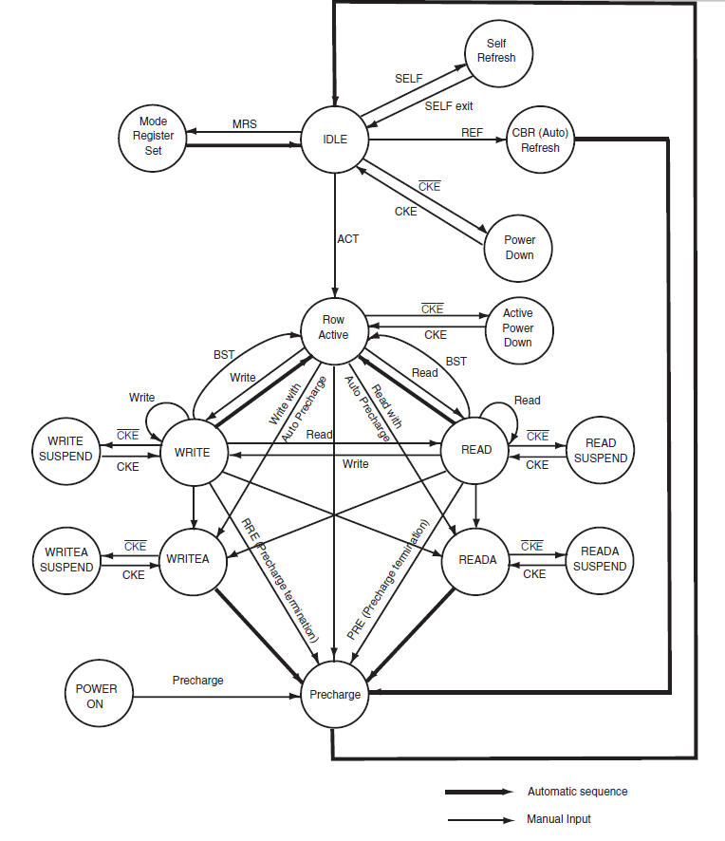­­‑­

**2.5. Timing**

Auf dem Datenblatt steht folgende Timing-Tabelle

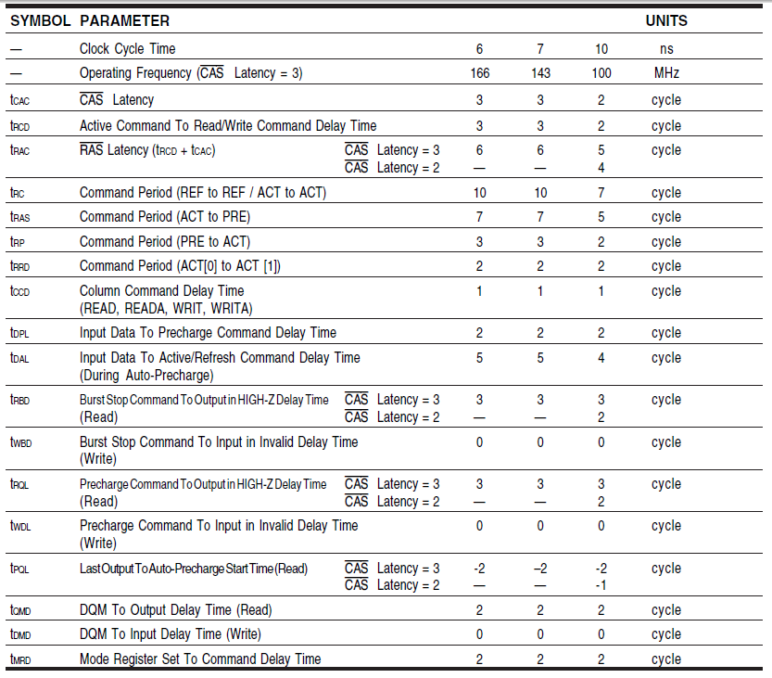

**3. SD RAM Spezifikation**

**3.1. SDRAM Zustandsdiagramm**